Številka: 478-269/2021
Datum: 2. 6. 2021

Mestni svet
Mestne občine Ptuj

ZADEVA: | Predlog za obravnavo na 27. redni seji Mestnega sveta Mestne občine Ptuj
NASLOV: | Predlog Sklepa o prodaji nepremičnin katastrska občina 400 Ptuj parcele 3503/2, 3503/3, 3503/5, 3503/6 in 3503/7
PRIPRAVIL: | Oddelek za pravne zadeve in ravnanje s stvarnim premoženjem  Brina Solina, višja svetovalka
PRAVNA  PODLAGA: | 23. člen Statuta Mestne občine Ptuj (Uradni vestnik Mestne občine Ptuj, št. 9/07 in 14/20) in 79. člen Poslovnika Mestnega sveta Mestne občine Ptuj (Uradni vestnik Mestne občine Ptuj, št. 13/20)
POROČEVALEC: | Martin Kukovič, vodja Oddelka za pravne zadeve in ravnanje s stvarnim premoženjem  Brina Solina, višja svetovalka na Oddelku za pravne zadeve in ravnanje s stvarnim premoženjem
PRISTOJNO  DELOVNO TELO: | Odbor za gospodarstvo, Odbor za okolje in prostor ter gospodarsko infrastrukturo, Odbor za finance
PREDLOG SKLEPA: | Mestni svet Mestne občine Ptuj sprejme predlog Sklepa o prodaji nepremičnin katastrska občina 400 Ptuj parcele 3503/2, 3503/3, 3503/5, 3503/6 in 3503/7 v predloženem besedilu.

Nuška Gajšek
županja

Priloge:
- predlog sklepa z obrazložitvijo

PREDLOG
junij 2021

Na podlagi 12. člena Statuta Mestne občine Ptuj (Uradni vestnik Mestne občine Ptuj, št. 9/07 in 14/20) je Mestni svet Mestne občine Ptuj, na ___ seji, dne _____________, sprejel naslednji

SKLEP
o prodaji nepremičnin katastrska občina 400 Ptuj parcele 3503/2, 3503/3, 3503/5, 3503/6 in 3503/7

1.

Prodajo se nepremičnine katastrska občina 400 Ptuj:
- parcela 3503/2 (ID 566582) površine 670 m²,
- parcela 3503/3 (ID 4765715) površine 685 m²,
- parcela 3503/5 (ID 4095038) površine 700 m²,
- parcela 3503/6 (ID 2414565) površine 670 m²,
- parcela 3503/7 (ID 231727) površine 700 m².

Nepremičnine se prodajo posamično.

2.

Izklicna vrednost nepremičnin:
- za parcelo 3503/2 znaša 36.750,00 EUR;
- za parcelo 3503/3 znaša 37.600,00 EUR;
- za parcelo 3503/5 znaša 38.400,00 EUR;
- za parcelo 3503/6 znaša 36.750,00 EUR;
- za parcelo 3503/7 znaša 37.100,00 EUR.

V vrednosti ni zajet davek na dodano vrednost.
3.

Prodaja navedenih nepremičnin se v skladu s 50. členom Zakona o stvarnem premoženju države in samoupravnih lokalnih skupnosti opravi po metodi javne dražbe.

4.

Ta sklep prične veljati z dnem sprejema na Mestnem svetu Mestne občine Ptuj.

Številka: 478-269/2021
Datum:

O b r a z l o ž i t e v :

a.) Pravna podlaga:
Predlagane prodaje se bodo izvedle v skladu z določili Zakona o stvarnem premoženju države in samoupravnih lokalnih skupnosti (Uradni list RS, št. 11/18, 79/18, 61/2020 – ZDLGPE in 175/2020) in Uredbe o stvarnem premoženju države in samoupravnih lokalnih skupnosti (Uradni list RS, št. 31/18) po metodi javne dražbe. Navedene nepremičnine se bodo prodale na podlagi Načrta ravnanja z nepremičnim premoženjem Mestne občine Ptuj za leto 2021. Gradivo je predhodno obravnavala Komisija za ravnanje s stvarnim premoženjem Mestne občine Ptuj.

b.) Predmet in obseg stvarnega premoženja:
- Nepremičnine v katastrski občini 400 Ptuj parcela 3503/2 površine 670 m², parcela 3503/3 površine 685 m², parcela 3503/5 površine 700 m², parcela 3503/6 površine 670 m² in parcela 3503/7 površine 700 m². (https://www.google.com/maps/@46.3963285,15.8557028,18z)
- Nepremičnine se nahajajo v območju stavbnih zemljišč in sicer v območju stanovanjskih površin; enota urejanja prostora: BT23
- Prostorski izvedbeni akt: sprejet Odlok o občinskem podrobnem prostorskem načrtu za enoto urejanja prostora BT23 Ptuj – Turnišče 2 (Uradni vestnik Mestne občine Ptuj, št. 12/17). (https://www.ptuj.si/objava/345086)
- Nepremičnine so delno komunalno opremljene (možnost priključitve na kanalizacijo, vodovod, elektriko).
- Nepremičnine bodo prodane po načelu videno kupljeno. Kupec bo s sklenitvijo pogodbe izrecno potrdil, da je seznanjen z dejanskim in pravnim stanjem predmetnih nepremičnin, zato iz tega naslova zoper prodajalko ne bo mogel uveljavljati nobenih zahtevkov.

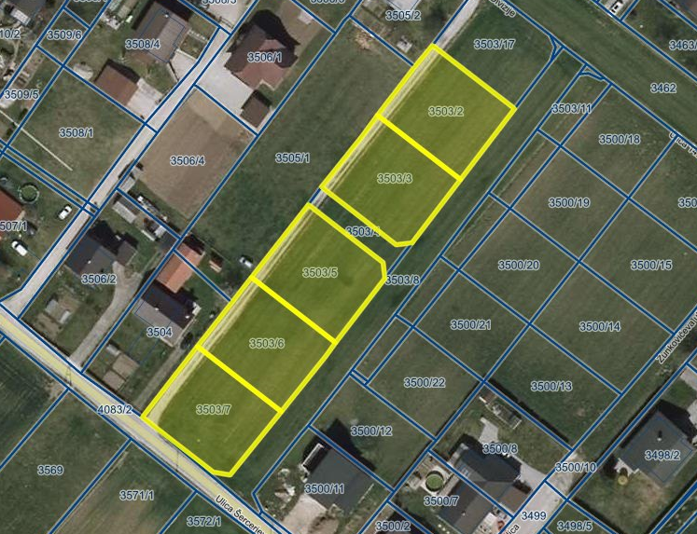

c.) Pravni pregled stanja stvarnega premoženja:
Iz vpogleda v zemljiško knjigo na dan 31. 5. 2021 je razvidno, da je pri nepremičninah 400 Ptuj parcele 3503/2, 3503/3, 3503/5, 3503/6 in 3503/7 kot lastnica vknjižena Mestna občina Ptuj, Mestni trg 1, Ptuj. Pri nobeni izmed predmetnih nepremičnin ni vknjižena nobena pravica ali pravno dejstvo, ki bi omejevalo lastninsko pravico na nepremičninah.

č.) Ocenitev stvarnega premoženja:
Iz cenilnega poročila, ki ga je izdelala družba GIM OV d.o.o., Gregorčičeva ulica 11, 2000 Maribor, izhaja, da znaša vrednost nepremičnin 55,00 EUR/m², kar znese za posamezne nepremičnine:
- za parcelo 3503/2 znaša 36.750,00 EUR;
- za parcelo 3503/3 znaša 37.600,00 EUR;
- za parcelo 3503/5 znaša 38.400,00 EUR;
- za parcelo 3503/6 znaša 36.750,00 EUR;
- za parcelo 3503/7 znaša 37.100,00 EUR.

d.) Stroški pravnega posla:
Kupec prevzame stroške davka na dodano vrednost, stroške notarskih storitev ter stroške vknjižbe lastninske pravice na svoje ime in v svojo korist v zemljiški knjigi.

Na podlagi navedenega mestnemu svetu predlagam obravnavo in sprejem sklepa v predloženem besedilu.

Pripravila: Nuška Gajšek
Brina Solina županja

